南开大学科研管理系统项目申报操作流程
- 登陆南开大学科研管理系统（自然科学类），链接为http://keji.nankai.edu.cn/business/login.jsp。用户名为职工号，初始密码也为职工号。
温馨提示：请老师们登陆后修改个人密码并核对完善个人信息。
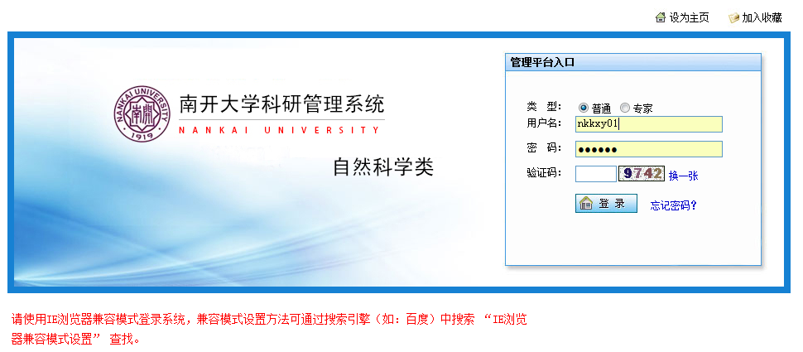
- 登陆系统后，点击右上角主页图标，主页的待办事项中可看到可申报的计划名称和截止日期。
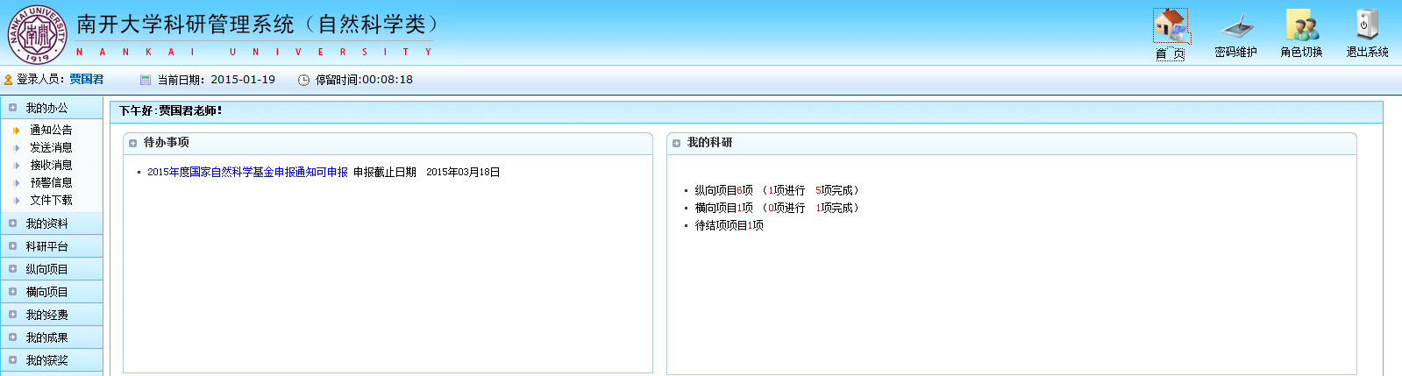
点击该申报计划可进入申报计划列表。
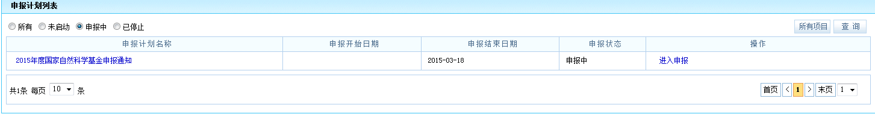
- 点击进入申报-新增，填写后保存。注意：老师们只需填写必填项即可。
